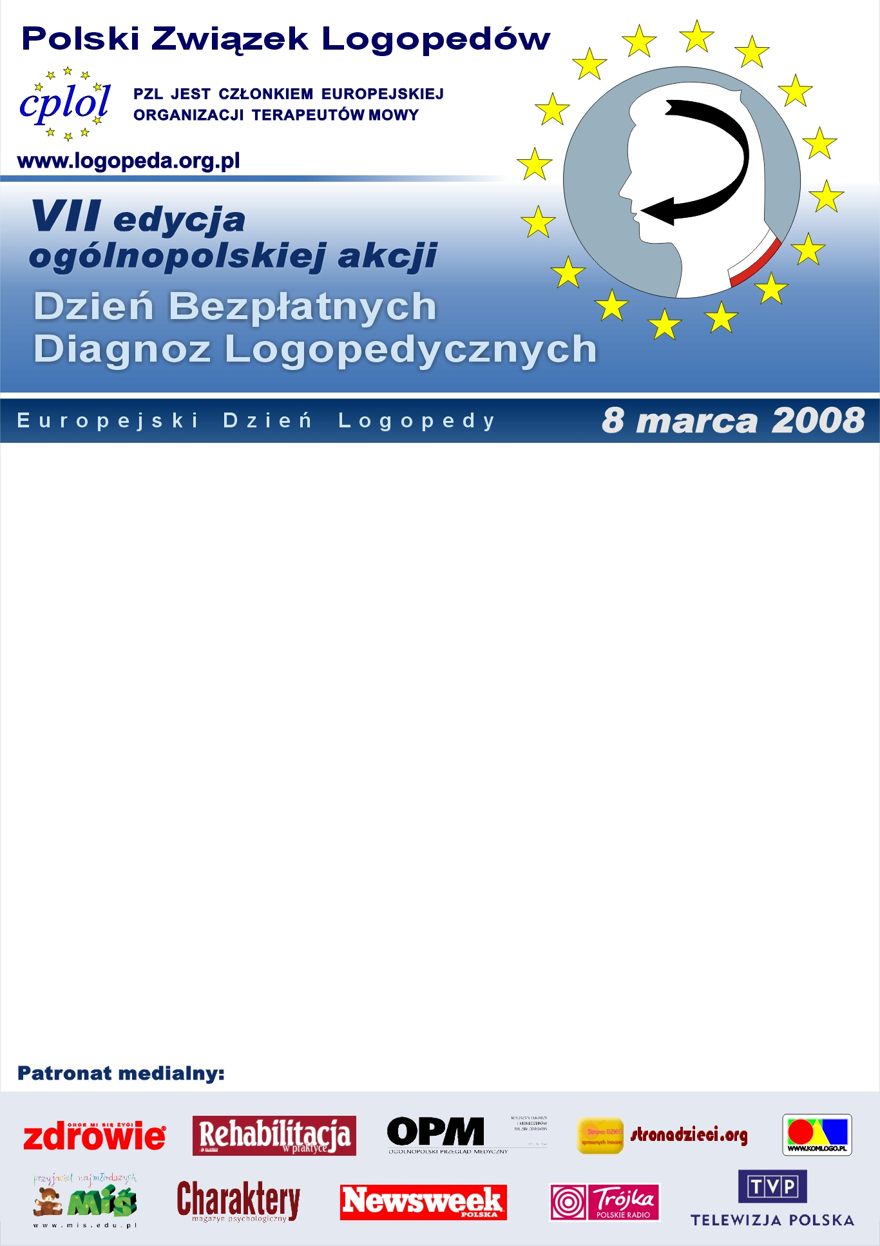

„ SALUS PUERORUM SUPREMA LEX ESTO ”
„ Dobro dzieci niech będzie najwyższym prawem”

Szanowna Pani

Agnieszka Czapiewska

W imieniu Zarządu Głównego Polskiego Związku Logopedów, serdecznie dziękujemy za Pani wkład organizacyjny, zaangażowanie i aktywny udział w przygotowaniu i przeprowadzeniu 8 marca 2008 roku Ogólnopolskiej Akcji Dnia Bezpłatnych Diagnoz Logopedycznych.
Dziękując za wykonaną społecznie pracę, życzymy Pani szczęścia w życiu osobistym i twórczych olśnień w tym, co powszednie.
Z poważaniem


